
บันทึกข้อความ
บธ.001/63

ส่วนงาน คณะวิทยาศาสตร์ โทร 3870
ที่ อว 69.5.1.1/1347 วันที่ 5 พฤศจิกายน 2567
เรื่อง ขอรายงานสรุปเนื้อหาและการนำไปใช้ประโยชน์

เรียน คณบดีคณะวิทยาศาสตร์

ตามที่คณะวิทยาศาสตร์ ได้อนุญาตให้ข้าพเจ้าเข้าร่วมกิจกรรมแลกเปลี่ยนรู้ เรื่อง การกำหนดผลลัพธ์การเรียนรูระดับรายวิชา (CLOs) ให้สอดคล้องกับผลลัพธ์การเรียนรู้ระดับหลักสูตร (PLOs) เมื่อวันที่ 5 พฤศจิกายน 2567 ด้วยระบบออนไลน์ผ่าน MS-Teams ของคณะวิทยาศาสตร์ นั้น
บัดนี้ ข้าพเจ้าได้เข้าร่วมกิจกรรมแลกเปลี่ยนรู้ เรื่อง การกำหนดผลลัพธ์การเรียนรูระดับรายวิชา (CLOs) ให้สอดคล้องกับผลลัพธ์การเรียนรู้ระดับหลักสูตร (PLOs) เป็นที่เรียบร้อยแล้ว ดังนั้นจึงขอรายงานสรุปเนื้อหาและประโยชน์ที่ได้รับ ดังนี้
- สรุปเนื้อหาที่ได้รับจากการเข้าประชุม/อบรม ฯลฯ
การประชุมเรื่องการกำหนด CLOs ให้สอดคล้องกับ PLOs เน้นความสำคัญของการเชื่อมโยงผลลัพธ์การเรียนรู้ระดับรายวิชากับเป้าหมายระดับหลักสูตรเพื่อให้การจัดการศึกษาเป็นไปอย่างมีประสิทธิภาพและได้มาตรฐาน การกำหนด CLOs ที่สอดคล้องกับ PLOs ช่วยให้สามารถออกแบบรายวิชา การเรียนการสอน และการประเมินผลที่เหมาะสม โดยใช้การ Mapping และการประเมินคุณภาพตามเกณฑ์ AUN-QA นอกจากนี้ การทบทวนและปรับปรุง CLOs ยังช่วยยกระดับคุณภาพหลักสูตรให้สามารถผลิตบัณฑิตที่มีทักษะ ความรู้ และทัศนคติที่ตรงตามความต้องการของอุตสาหกรรมและผู้ใช้บัณฑิต ทั้งนี้เพื่อให้การเรียนการสอนมีความชัดเจน วัดผลได้ และตอบสนองต่อความต้องการของผู้มีส่วนได้ส่วนเสีย

- ประโยชน์ต่อการปฏิบัติงานในตำแหน่งหน้าที่
ความรู้ที่ได้รับจากการเข้าร่วมกิจกรรมในครั้งนี้สามารถใช้เพื่อเป็นประโยชน์ต่อการปฏิบัติงาน โดยการเข้าร่วมประชุมเรื่องการกำหนด CLOs ให้สอดคล้องกับ PLOs ช่วยให้อาจารย์มีความสามารถในการออกแบบรายวิชาและประเมินผลการเรียนรู้ของนักศึกษาอย่างมีประสิทธิภาพ และตรงตามเป้าหมายที่กำหนด การเรียนรู้กระบวนการ Mapping ระหว่าง CLOs และ PLOs ช่วยให้สามารถพัฒนาการสอนให้สอดคล้องกับมาตรฐานสากล และเสริมสร้างคุณภาพการเรียนการสอนโดยใช้การประเมินที่หลากหลาย นอกจากนี้ การทบทวนและปรับปรุง CLOs ช่วยให้อาจารย์สามารถพัฒนาทักษะที่จำเป็นในนักศึกษาได้ดียิ่งขึ้น ทำให้ผู้เรียนได้รับความรู้และทักษะที่ตรงกับความต้องการของผู้ใช้บัณฑิต
- ประโยชน์ต่อหน่วยงาน (ระดับงาน/หลักสูตร/คณะ)
ความรู้ที่ได้รับจากโครงการสามารถใช้เพื่อเป็นประโยชน์ต่อหลักสูตร โดยการกำหนด CLOs ให้สอดคล้องกับ PLOs ช่วยยกระดับประสิทธิภาพในการจัดการหลักสูตรและคุณภาพการศึกษาในหน่วยงาน โดยเพิ่มความชัดเจนในเป้าหมายการเรียนรู้และส่งเสริมการทำงานร่วมกันระหว่างบุคลากร การเชื่อมโยง CLOs กับ PLOs ช่วยให้การวางแผนหลักสูตรเป็นระบบมากขึ้นและเป็นไปตามมาตรฐานสากล (AUN-QA) ทั้งนี้ยังช่วยให้การประเมินผลการเรียนรู้ของนักศึกษามีประสิทธิภาพและสามารถนำผลการประเมินไปใช้ในการปรับปรุงคุณภาพการสอนอย่างต่อเนื่อง ส่งผลให้หลักสูตรสามารถผลิตบัณฑิตที่มีทักษะและคุณภาพตรงตามความต้องการของอุตสาหกรรมและผู้ใช้บัณฑิต

พร้อมนี้ได้แนบ หลักฐานจากการเข้าประชุม/อบรมฯลฯ มาพร้อมนี้แล้ว จำนวน 1 ชุด

จึงเรียนมาเพื่อโปรดทราบ


(ผศ.ดร.นลิน วงศ์ขัตติยะ)

ความคิดเห็นของผู้บังคับบัญชาชั้นต้น (ประธานอาจารย์ผู้รับผิดชอบหลักสูตร/ผู้อำนวยการสำนักงาน/หัวหน้างาน)
บุคลากรดังกล่าวไปนำความรู้ไปใช้ประโยชน์ ดังนี้ (โปรดระบุรายละเอียด)
...........................................................................................................................................................
...........................................................................................................................................................

....................................................
(ผศ.ดร.มยุรา ศรีกัลยานุกูล)
5 พฤศจิกายน 2567
หมายเหตุ : 1. เอกสารแนบเช่น สำเนาบทคัดย่อ หรือโปสเตอร์(ย่อขนาด A4) หรือบทความฯ ฉบับเต็มสำเนาใบรับรองหรือหนังสือ
รับรองหรือใบประกาศนียบัตรหรือวุฒิบัตรฯลฯ ซึ่งเป็นหลักฐานว่าได้เข้าร่วมงานจริง
2. กรณีที่ประสงค์จะรายงานฯ กรณีไม่ได้งบพัฒนาบุคลากรหรือไม่ใช้งบประมาณ ให้ใช้แบบฟอร์มฯ นี้
3. ให้จัดรูปแบบและขยายพื้นที่ตามรายละเอียดเนื้อหาหรือข้อความ ตามความเหมาะสม

กิจกรรมแลกเปลี่ยนรู้ เรื่อง การกำหนดผลลัพธ์การเรียนรูระดับรายวิชา (CLOs) ให้สอดคล้องกับผลลัพธ์การเรียนรู้ระดับหลักสูตร (PLOs)
วันอังคารที่ 5 พฤศจิกายน 2567 เวลา 10.00 - 12.00 น. ณ ห้องประชุม 2 และระบบออนไลน์ผ่าน MS-Teams https://bit.ly/4e88sGm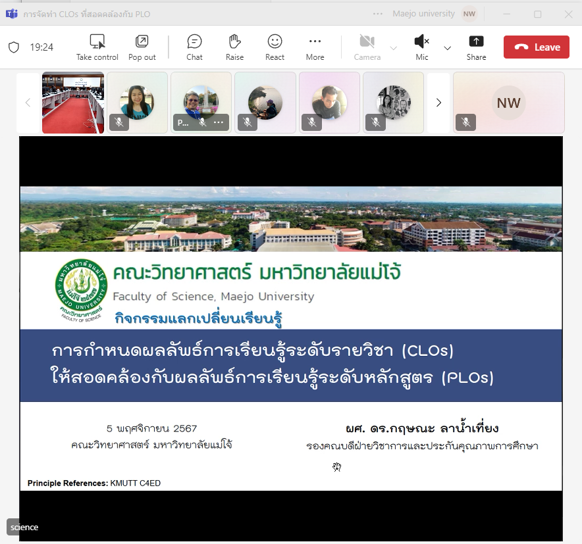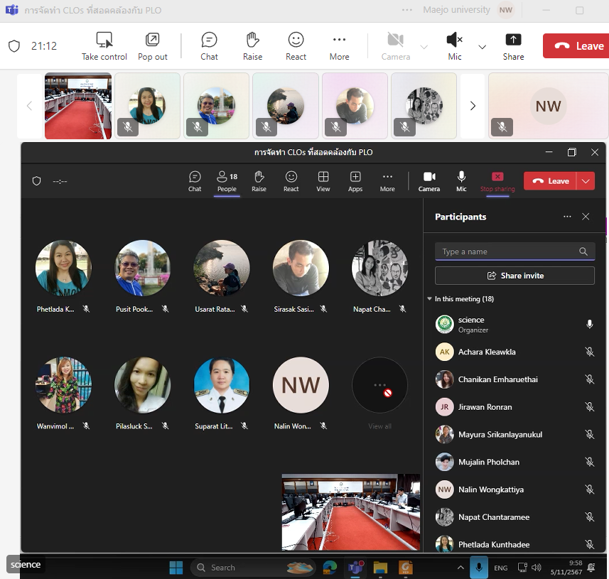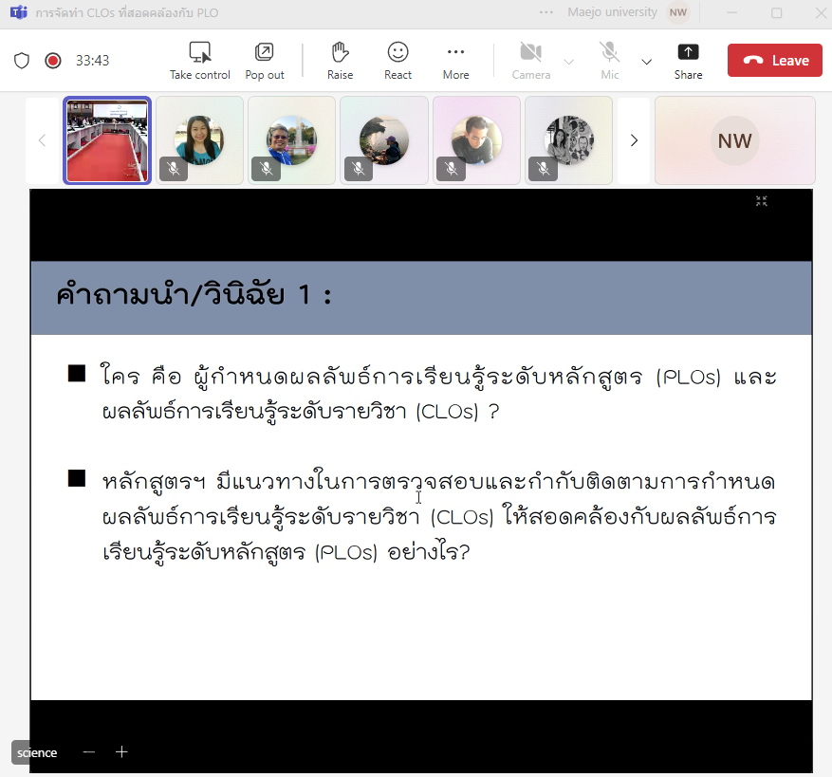
ใคร stakeholder กำหนด PLO, ลส. ผู้สอน กำหนด ติดตาม CLO
ลส. ทวนสอบ ส่งมคอ.3 ให้อ.ในลส.ตรวจสอบ
